ГСУСОССЗН
«Головеньковский детский дом-интернат
для умственно отсталых слепых детей»

КОНСПЕКТ
открытого занятия по рисованию
в группе мальчиков 1 года обучения

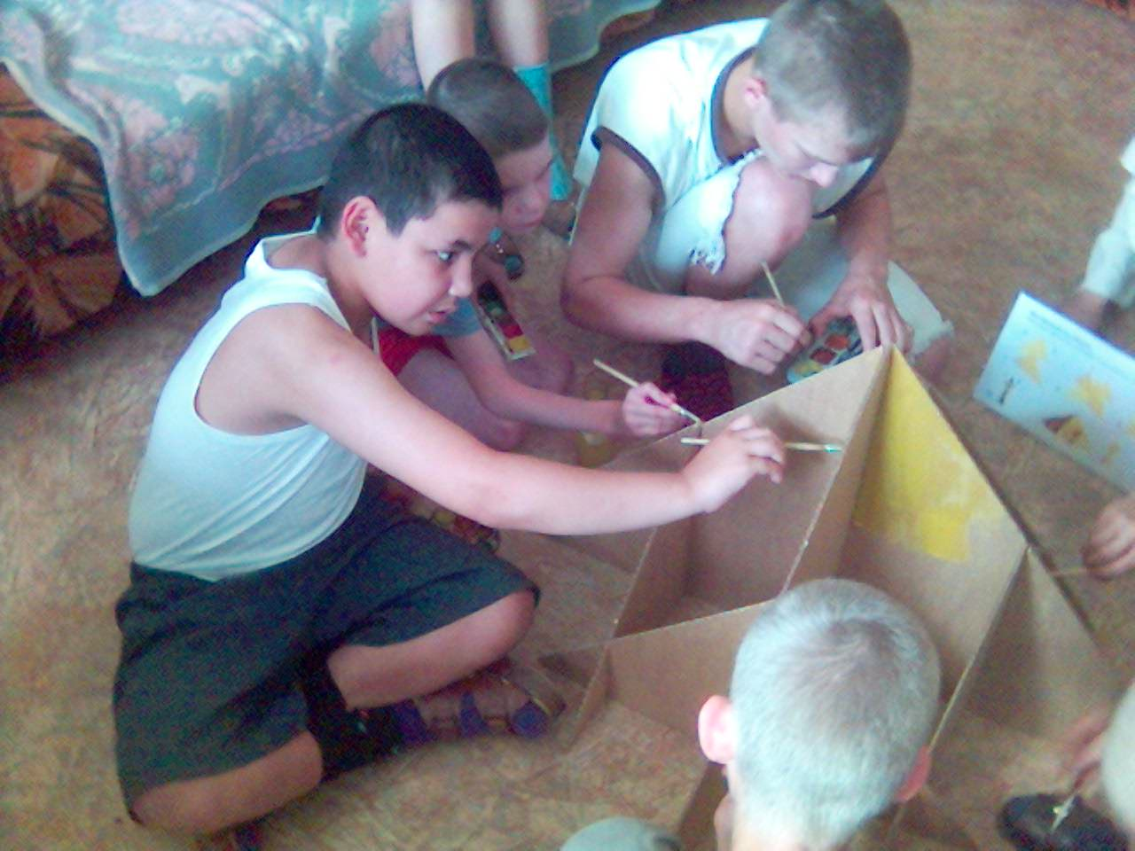
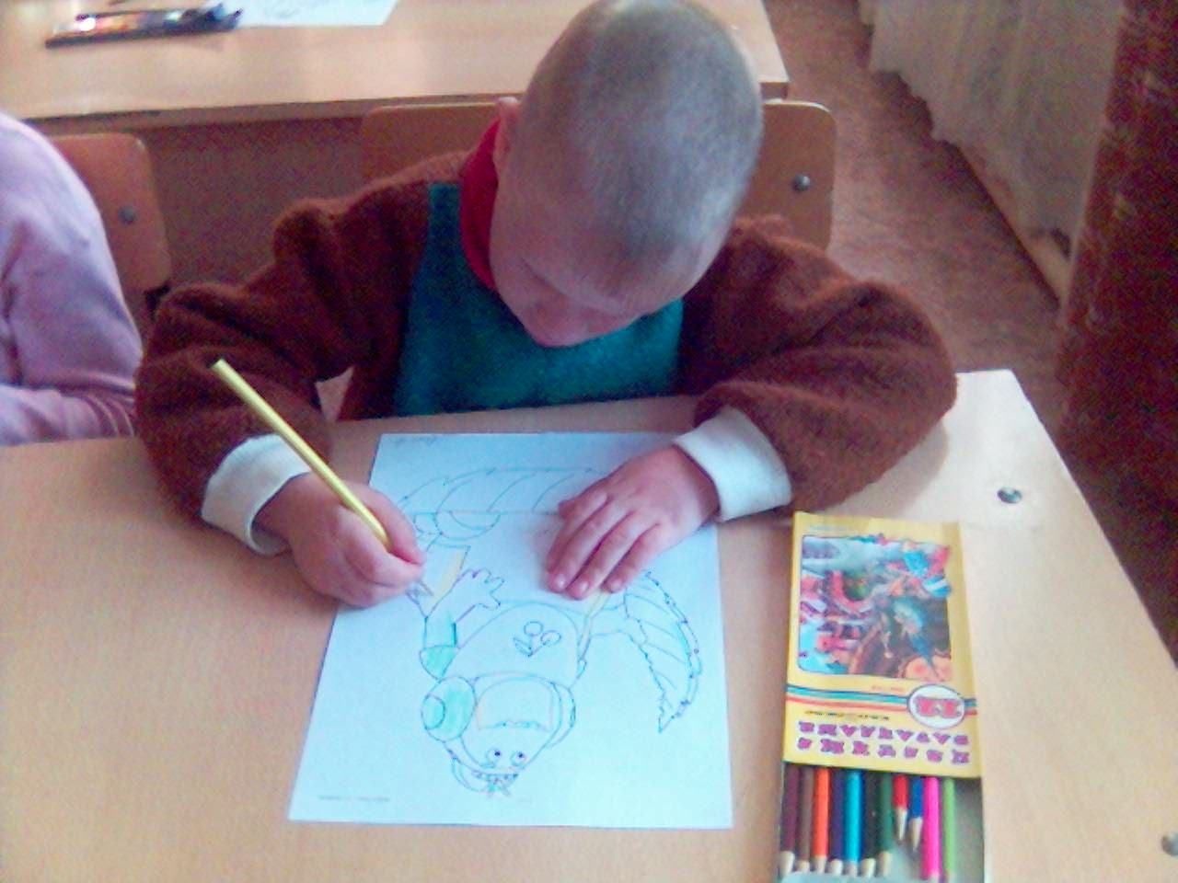

Воспитатель: Лямкина С.В.

Щекино

Тема. Вагончик для котят.
Цель: учить детей рисовать вагон, используя шаблоны.
Задачи:
- Коррекционно-образовательные: продолжать учить детей
- обводить шаблоны, составлять рисунок из 2-3 частей;
- закрашивать рисунок красками, не выходя за контур;
- повторить лексическую тему «Детеныши домашних животных».
- Коррекционно-развивающие: развивать
- изобразительные умения детей;
- зрительно-двигательную координацию;
- пространственную ориентировку на листе бумаги;
- планирующую функцию речи.
- Воспитательные: воспитывать интерес к изобразительной деятельности, к животному миру.
Оборудование:

у детей: альбомные листы, краски, кисточки, подставки для кисточек, салфетки, баночки с водой.
У педагога: демонстрационный материал – рисунок «Паровоз», образец - вагон, игрушка «кошка», шаблоны (прямоугольник, круг), кисть, краски, вода;
раздаточный материал (по числу детей) – котята, шаблоны – прямоугольник, круг.

Предварительная работа:
- наблюдение за кошкой на прогулке;
- чтение художественных произведений: Е.Чарушин «Кошка», С.Маршак «Отчего кошку назвали кошкой», стихотворение В.Стоянова «Кошка».
- Работа по картине «Кошка с котятами».
План занятия
- Организационный момент.
- Сюрпризный момент.
- Создание игровой мотивации.
- Рассматривание паровоза и анализ образца.
- Планирование деятельности.
- Физминутка «Котенок».
- Поэтапный показ способа и последовательности выполнения действий. Работа детей. Индивидуальная помощь.
- Анализ и обыгрывание работ.
- Итог занятия.
Ход занятия
- Организационный момент.
  - Организация детей.
- Дети, сядьте удобно, выпрямите спину, положите руки на стол, смотрите на меня. Посмотрите, что у вас лежит на столе. Как вы думаете, что мы сейчас будем делать? Верно, мы будем рисовать. Что мы обычно делаем сначала? Правильно, мы подготовим свои пальчики.
  - Кинезиологические упражнения «Кулак – ребро – ладонь», «Колечко».
- Сюрпризный момент.
- Посмотрите, кто к нам пришел в гости.
Вы со мной знакомы близко.
Я – приветливая киска.
Кверху – кисточки на ушках,
Когти спрятаны в подушках.
Мя – у!
Чистоплотна, аккуратна,
Если гладят – мне приятно.
Не таю своих привычек –
Я люблю мышей и птичек.
Мя – у!
В темноте я зорко вижу,
Понапрасну не обижу.
Но дразнить меня опасно –
Я царапаюсь ужасно!
Мя – у! В.Стоянов

- Вы узнали, кто это? Это кошка.
Кошка «здоровается» с детьми, позволяет себя погладить каждому ребенку.
- Создание игровой мотивации.
Воспитатель:
- Только мне кажется, что кошка грустная. Спросите у нее, что случилось? (Дети спрашивают у кошки, что у нее случилось).
Кошка:
- Мне очень нравится приходить к вам в гости. Я хочу познакомить вас с моими детенышами.
Воспитатель:
- Ребята, вы знаете детенышей кошки? (Ответы детей). Верно, это котята. Будем знакомиться с котятами? (Ответы детей). Кошка, мы очень рады познакомиться с твоими котятами. Приводи их к нам.
Кошка:
- Они у меня еще маленькие, я боюсь, им не дойти к вам. Что же мне делать?
Воспитатель:
- Ребята, давайте поможем кошке. У нас есть паровоз, вот он. Ты привези котят к нам.
Кошка:
- У меня много котят, они не поместятся в паровоз.
Воспитатель:
- Что же делать? (Ответы детей). Вот если бы у нас были вагоны, тогда, ты посадила бы котят в вагоны и привезла к нам в гости (воспитатель сам предлагает решение проблемы, в том случае, если дети не придумают, как поступить).
Воспитатель:
- Давайте нарисуем вагоны для котят. Вы согласны? (Ответы детей). Тогда, кошечка, садись на мой стол и жди, пока ребята нарисуют вагончики для твоих котят.
- Рассматривание паровоза и анализ образца.
- Какого цвета паровоз?
- Из каких фигур состоит паровоз?
- Из каких фигур нарисован вагон?
- Какого цвета вагон?
- Планирование деятельности.
- Что вам потребуется для рисования?
- У вас все есть на столе?
- Шаблоны каких фигур вам нужны?
- Что вы сделаете сначала? (надо разложить шаблоны).
- Что вы будете делать дальше? (надо обвести шаблоны)
- Что дальше? (надо раскрасить рисунок).
- Молодцы, вы все знаете.
- Физминутка «Котенок»
Если кто-то с места сдвинется,
На него котенок кинется.
Если что-нибудь покатится,
За него котенок схватится.
Прыг-скок! Цап-царап!
Не уйдешь от наших лап. В.Берестов
- Поэтапный показ способа и последовательности выполнения действий. Работа детей. Индивидуальная помощь.
Показываю последовательность и приемы работы – как положить шаблоны, чтобы получился вагон; как разместить рисунок на листе (дети раскладывают и обводят шаблоны). Вместе с детьми вспоминаем правила работы красками. Предлагаю им выбрать свой любимый цвет краски и раскрасить вагон в этот цвет.
- Анализ и обыгрывание работ.
- Теперь у нас много вагонов. Кошечка, как ты думаешь, всем твоим котятам хватит места?
- Давайте поставим наши вагончики к паровозу, тогда он сможет привезти котят. А вы наведите порядок у себя на столе, поставьте баночки с водой и кисточки на поднос, чтобы дежурные их помыли.
- Ой, смотрите, сколько котят! (заглядываю за стол). Когда же паровоз успел их привезти? Скорее проходите, знакомьтесь с детьми.
- Итог занятия.
- Ребята, расскажите, что вы сегодня делали.
- Что вы рисовали?
- Из каких фигур вы рисовали вагон?
- Для кого вы рисовали вагончики?
- Молодцы, вы хорошо работали. Спасибо вам. Теперь забирайте с собой котят, покажите им свой корпус и поиграйте с ними.
- Занятие окончено.

